micro:bit DataLab Pro
MANUAL DE USUARIO — GUÍA 1

Captura de datos con timestamp (1 variable)
y procesamiento básico de los datos
Dos caminos: conexión Serial (USB) o Bluetooth
fisicabit.com · Física y micro:bit

1 · QUÉ VAS A APRENDER
Esta guía recorre, paso a paso, el uso básico de la plataforma micro:bit DataLab Pro con el flujo más común: capturar datos de una sola variable enviados por la micro:bit junto con su timestamp (marca de tiempo), y luego aplicar un procesamiento básico a esos datos. Los términos técnicos llevan una nota al pie la primera vez que aparecen y están reunidos al final, en el Glosario (sección 13).
- Elegir el tipo de conexión (Camino A: Serial/USB o Camino B: Bluetooth) y entender las latencias de cada uno.
- Programar la micro:bit con la extensión FisicaBit USB (un solo bloque) o a mano para Bluetooth, entendiendo qué hace el código.
- Conectar, capturar y ver los datos en la gráfica y en la tabla.
- Poner en cero el tiempo con ESTABLECER T=0, depurar datos y exportar a CSV.
Requisitos: una micro:bit (V1 o V2), cable USB o Bluetooth, y el navegador Chrome o Edge en computadora (Windows, Mac o Linux) o Android. La única excepción son iPhone y iPad: Apple no permite Web Serial ni Web Bluetooth en iOS/iPadOS — en Mac ambas funcionan sin problema.

2 · LA PANTALLA PRINCIPAL
Al abrir el sitio se ve la barra de herramientas (arriba), la gráfica (centro) y el panel lateral con las secciones de configuración (derecha). El estado de la conexión aparece en el extremo superior derecho: DESCONECTADO.
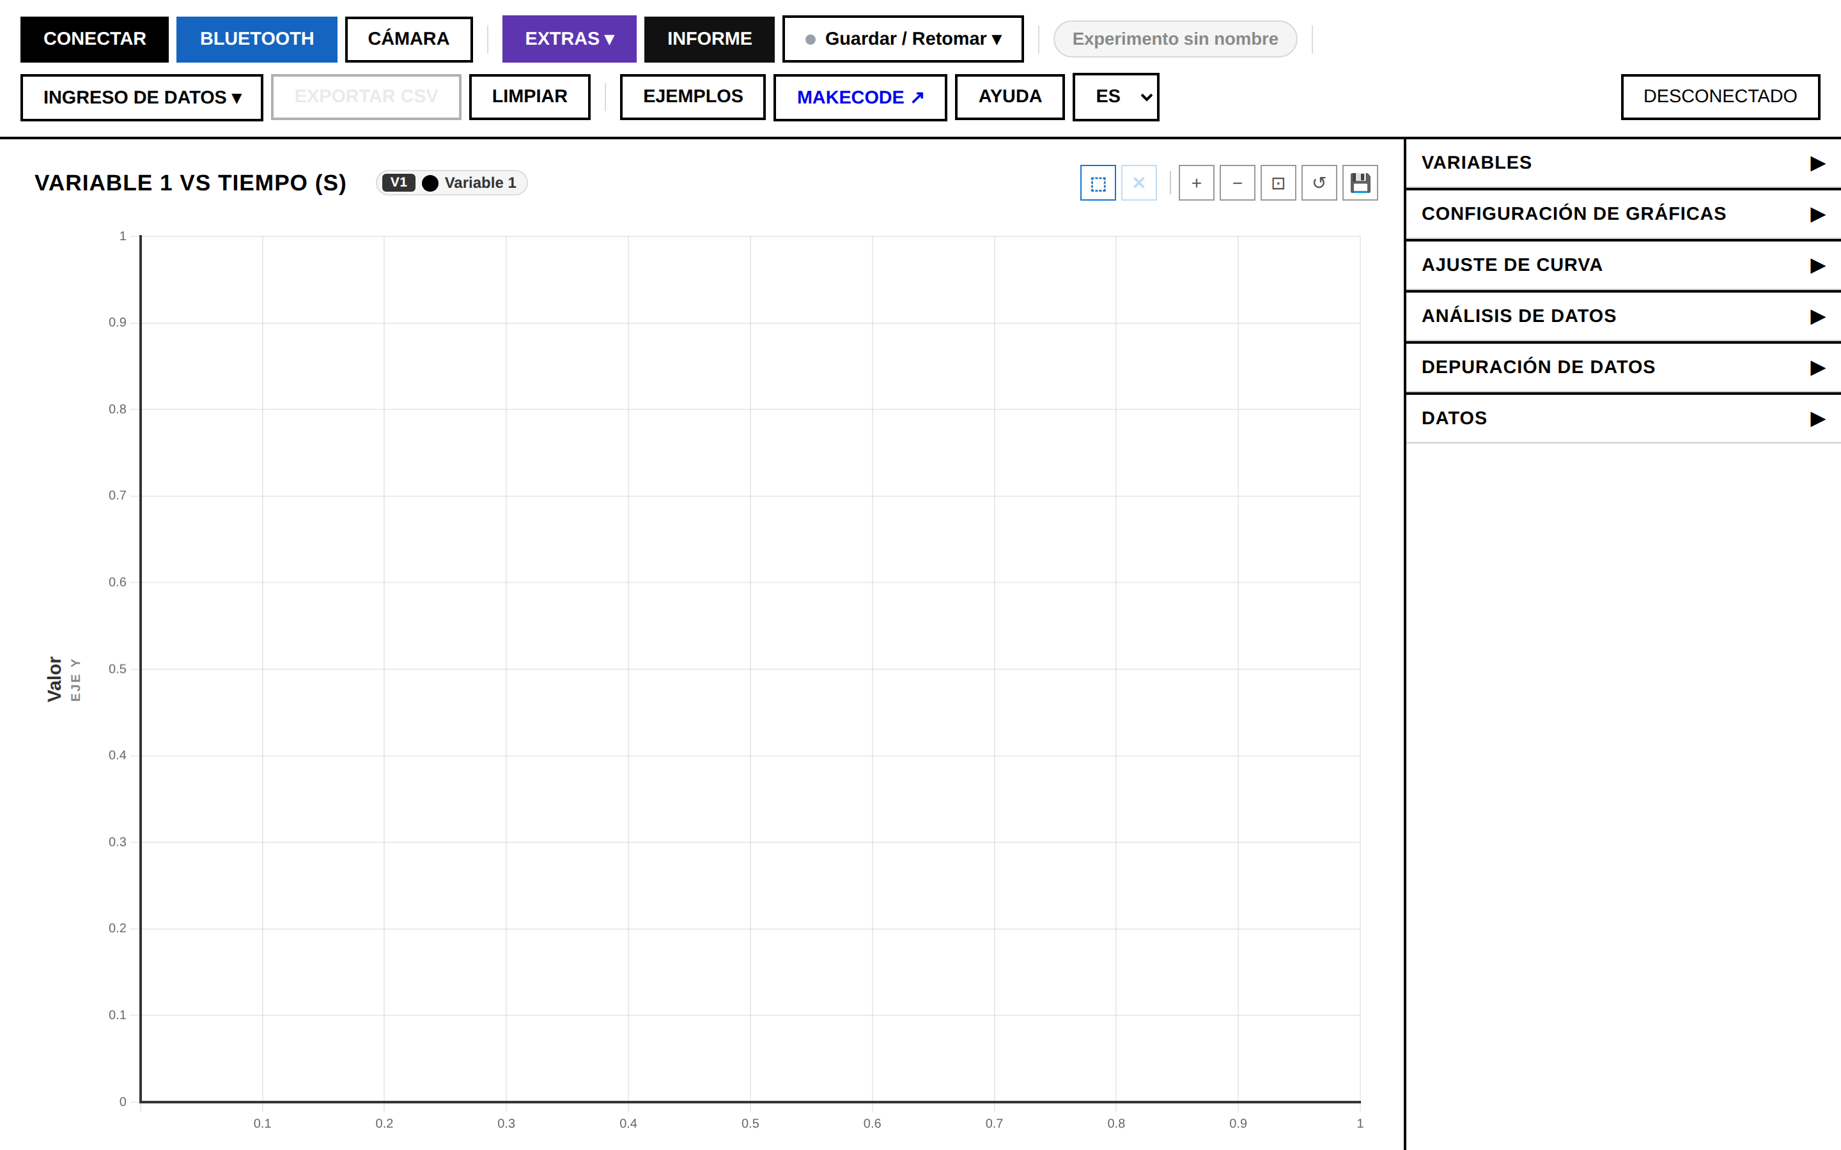
Pantalla principal: barra de herramientas, gráfica y panel lateral.
Barra de herramientas: CONECTAR (USB), BLUETOOTH, CÁMARA, INFORME, EXPORTAR CSV, LIMPIAR, AYUDA.

3 · ELEGÍ TU CAMINO: ¿SERIAL O BLUETOOTH?
La micro:bit puede enviar los datos por cable USB (conexión Serial) o por Bluetooth (BLE). El resto de la guía se divide en dos caminos; solo tenés que seguir uno.
Criterio | CAMINO A · Serial (USB) | CAMINO B · Bluetooth
Velocidad real máxima | ~100 Hz (everyInterval) | ~30–50 Hz
Latencia | Baja y estable | Variable: los datos llegan en lotes
Programación en MakeCode | Un solo bloque: el sitio abre el editor con la extensión FisicaBit USB ya cargada | Código a mano + extensión bluetooth + "No Pairing Required"
Movilidad del experimento | Limitada por el cable | Total (~10 m, a batería)
Dificultad de conexión | Muy simple | Requiere configurar bien el proyecto

Recomendación: usá el Camino A (Serial) siempre que el experimento lo permita: es más simple, más rápido y con tiempos más estables. Reservá el Camino B (Bluetooth) para experimentos donde el cable molesta o es imposible: péndulos largos, carritos, caída libre, sistemas rotantes.

¿Por qué importa la latencia? (y por qué pedimos el timestamp)
Los datos no viajan de a uno: tanto el USB como el Bluetooth los entregan al navegador en lotes. Si la plataforma les pusiera la hora al llegar, todos los puntos de un mismo lote quedarían con el mismo tiempo (además, el reloj del navegador tiene una resolución limitada, de ~16 ms). Con Bluetooth el efecto es mayor: la radio agrupa los datos según su intervalo de conexión (~30–50 ms) y la latencia varía punto a punto.
La solución es que la propia micro:bit marque la hora de cada medición con input.runningTime() (milisegundos desde que encendió) y la envíe junto al valor: tiempo,valor. Así cada punto lleva el instante real en que se midió, sin importar cuándo ni cómo llegó al navegador. Por eso todos los códigos de esta guía envían el timestamp, y la casilla “Micro:bit envía timestamp” de la plataforma está activada por defecto.
En resumen: el timestamp de la micro:bit “desarma” los lotes y devuelve a cada punto su tiempo verdadero. Es imprescindible en Bluetooth y muy recomendable en USB para fenómenos rápidos.
Ahora sí, elegí tu camino:
➜ CAMINO A — CONEXIÓN SERIAL POR USB (RECOMENDADO)
➜ CAMINO B — CONEXIÓN BLUETOOTH

4 · CAMINO A — CONEXIÓN SERIAL POR USB
La plataforma trae su propia extensión de MakeCode, FisicaBit USB, que reduce todo el programa a un solo bloque. Ya no hace falta escribir código a mano: el sitio abre el editor con todo cargado.

4.1 · Abrí el editor desde el sitio
1. En la barra de herramientas presioná EXTRAS ▾ y elegí MAKECODE + FISICABIT.
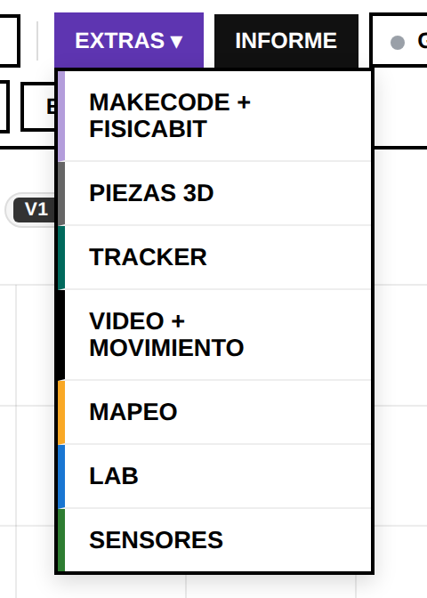
El editor se abre desde EXTRAS ▾ → MAKECODE + FISICABIT.
2. Se abre el editor oficial de MakeCode (makecode.microbit.org, siempre en su versión vigente) dentro del sitio, con un proyecto nuevo que ya tiene cargada la extensión FisicaBit USB: los bloques “enviar a fisicabit.com” aparecen sin buscar nada. Al volver a entrar, reabre tu última práctica.
La barra flotante “FisicaBit”: sobre el editor hay una tira negra con Guardar en Drive (sube la práctica a tu Google Drive, carpeta fisicabit / prácticas de micro:bit, y desde ahí se guarda sola), Mis prácticas ▾ (retomar prácticas guardadas o crear otra), Soltar USB (libera el puerto si la grabación falla), Ayuda y ✕ Volver (regresa al sitio sin cerrar el editor). Se puede arrastrar desde ⋮⋮ si tapa algo.
¿Preferís MakeCode en una pestaña aparte? Andá a makecode.microbit.org, abrí Extensiones y pegá https://github.com/martinferreiraHCA/pxt-fisicabit-usb. Es la misma extensión; útil si la red de la escuela bloquea el editor embebido.

4.2 · El programa: un solo bloque
En la categoría FisicaBit USB está el bloque que hace todo el trabajo. El programa mínimo son dos bloques:
- En al iniciar: mostrar ícono ✓ — para ver que el programa arrancó.
- En para siempre: enviar a fisicabit.com tiempo y [leer sensor interno Acelerómetro X] cada [100] ms.
En JavaScript se ve así (MakeCode alterna entre bloques y texto sin perder nada):
basic.showIcon(IconNames.Yes) ← feedback: el programa corre
basic.forever(function () {
FisicaBitSerial.enviar1( ← el bloque "enviar a fisicabit.com"
FisicaBitSerial.leerSensorInterno(TipoSensorInterno.AcelerometroX), ← qué sensor medir
100) ← una muestra cada 100 ms (10 Hz)
})
Ese único bloque hace, por dentro, todo lo que antes había que programar a mano: toma el tiempo del micro:bit (desde 0), arma la línea tiempo,valor, la envía por el puerto serial y espera lo justo para mantener el ritmo de muestreo. Por eso el timestamp viene incluido siempre.
- ¿Más de una variable? El mismo bloque tiene variantes de 2, 3 y 4 valores (enviar a fisicabit.com tiempo, … y … cada … ms). En la plataforma, ajustá NÚMERO DE VARIABLES para que coincida.
- ¿Sin tiempo? El bloque enviar a fisicabit.com sin tiempo manda solo los valores (para eventos, botones o tu propia pausa). En ese caso, desactivá la casilla “Micro:bit envía timestamp”.
- Sensores internos: temperatura, acelerómetro X/Y/Z, nivel de luz, brújula, nivel de sonido (v2) y fuerza G, con el bloque leer sensor interno.
- Sensores externos: leer sensor analógico en P0/P1/P2 (potenciómetro, LDR: 0 a 1023), leer sensor digital en P8 (PIR, interruptor: 0/1), temperatura NTC 10K y HC-SR04 distancia (ultrasónico, en cm). Conexiones típicas: señal → pin, VCC → 3V, GND → GND.

4.3 · Velocidad real: “para siempre” vs “bucle rápido”
El límite de velocidad no lo pone el puerto (115200 baudios ≈ 11.500 caracteres/segundo) sino el scheduler de MakeCode: cada vuelta de para siempre agrega ~20 ms ocultos. Hasta ~10–20 Hz eso no molesta. Para fenómenos rápidos (caída libre, choques), la extensión trae el bloque bucle rápido para fisicabit.com cada [20] ms, que reemplaza a para siempre y mantiene el ritmo con precisión — el bloque de envío va adentro:
FisicaBitSerial.bucleMuestreo(20, function () { ← "bucle rápido cada 20 ms": ~50 Hz reales
FisicaBitSerial.enviar1(
FisicaBitSerial.leerSensorInterno(TipoSensorInterno.AcelerometroX), 20)
})
Bloques | Frecuencia real | Uso típico
para siempre + enviar cada 500–1000 ms | 1–2 Hz | Temperatura, enfriamiento
para siempre + enviar cada 100 ms | ~10 Hz | Luz, procesos lentos, uso general
para siempre + enviar cada 50 ms | ~15–20 Hz | Movimiento general
bucle rápido cada 20 ms | ~50 Hz | Oscilaciones, choques
bucle rápido cada 10 ms | ~100 Hz | Máximo recomendado

4.4 · Grabar el programa
3. Conectá la micro:bit por USB y presioná Descargar en el editor. Si el navegador ofrece emparejar el dispositivo (WebUSB), aceptá: se graba solo. Si no, copiá el archivo .hex a la unidad MICROBIT que aparece como un pendrive.
4. Esperá a que la luz naranja del reverso deje de parpadear y aparezca el ✓ en los LED: el programa ya está corriendo.
¿CÓMO FUNCIONA? · QUÉ PASA AL PRESIONAR “DESCARGAR”
MakeCode compila tu programa (bloques o JavaScript) junto con su sistema de ejecución y lo empaqueta en un único archivo .hex: una imagen de la memoria del microcontrolador. La micro:bit tiene un segundo chip dedicado a la interfaz USB que, al recibir ese archivo, lo graba en la memoria flash del chip principal (la luz naranja parpadea mientras tanto). Desde entonces el programa corre solo cada vez que la placa recibe energía: no necesita la computadora ni MakeCode para funcionar.
Si la grabación directa falla: suele ser porque la plataforma tiene el puerto USB abierto. Presioná Soltar USB en la barra flotante de FisicaBit y reintentá Descargar.

4.5 · Conectar desde la plataforma
5. Presioná ✕ Volver para regresar al sitio (el editor queda abierto por si querés retocar el programa).
6. Presioná CONECTAR en la barra de herramientas. En la ventanita del navegador elegí el puerto de la micro:bit (“BBC micro:bit CMSIS-DAP” o similar) y presioná Conectar. La velocidad (115200 baudios) la configura la plataforma sola. El cable debe ser USB de datos (algunos solo cargan).
¿CÓMO FUNCIONA? · LA COMUNICACIÓN SERIAL POR USB
La micro:bit convierte cada línea de texto en una secuencia de bytes que viaja por el cable. Del lado de la computadora, el navegador la recibe mediante Web Serial y la entrega a la plataforma, que corta el flujo en líneas (por el salto de línea) y en columnas (por las comas). Es el mismo mecanismo de los viejos puertos serie de PC: simple, robusto y con latencia baja y pareja.
Con esto la conexión está lista. Seguí en la configuración de la plataforma:
➜ CONTINUÁ EN LA SECCIÓN 6 — CONFIGURAR LA PLATAFORMA

5 · CAMINO B — CONEXIÓN BLUETOOTH
La extensión FisicaBit USB es solo para el cable; por Bluetooth el programa se escribe a mano, con el método clásico. La conexión inalámbrica usa el servicio UART sobre Bluetooth Low Energy. Requiere dos configuraciones en MakeCode que, cuando faltan, son la causa típica de que “no conecte”.

5.1 · Configurar Bluetooth en MakeCode
1. Agregar la extensión Bluetooth: en el editor, abrí Extensiones (en el menú de bloques o en ⚙ → Extensiones), buscá bluetooth y hacé clic en la tarjeta. MakeCode avisa que quitará la extensión radio: aceptá (radio y Bluetooth no pueden convivir en el mismo programa).
2. Activar “No Pairing Required”: abrí ⚙ → Configuración del proyecto y seleccioná “No Pairing Required: Anyone can connect via Bluetooth (JustWorks)”. Guardá. Sin esto, Chrome/Edge suelen quedarse en “Conectando…”: la micro:bit pide un emparejamiento que el navegador no completa.
3. Equivalente a mano en pxt.json: la sección bluetooth debe incluir "pairing_mode": 0:
"bluetooth": {
"open": 1,
"pairing_mode": 0,
"whitelist": 0,
"security_level": null
}
Importante: al agregar la extensión Bluetooth se desactiva el envío por serial USB (un mismo programa no puede usar los dos). Y cada vez que cambies esta configuración tenés que volver a grabar el .hex: los ajustes viven dentro del programa.

5.2 · El programa en MakeCode, línea por línea
let t = 0
let valor = 0
bluetooth.startUartService() ← publica el "canal serie" por BLE

basic.forever(function () {
t = input.runningTime() ← timestamp: el instante real de la medición
valor = input.acceleration(Dimension.X) ← el sensor a medir
bluetooth.uartWriteLine("" + t + "," + valor) ← igual que serial, pero por radio
basic.pause(100) ← ~8 Hz; suficiente para BLE
})
- bluetooth.startUartService() va en el inicio, fuera del bucle: crea el servicio UART que la plataforma busca al conectar. Si falta, aparece el error “UART no encontrado”.
- bluetooth.uartWriteLine usa el mismo formato tiempo,valor que el serial: para la plataforma ambos caminos son idénticos una vez que el dato llega.

5.3 · Latencia y límites del BLE
En BLE los datos no fluyen continuo: cada notificación UART lleva hasta 20 bytes y la radio solo transmite en los intervalos de conexión (~30–50 ms). Resultado: los puntos llegan en ráfagas, con latencia variable, y el máximo práctico ronda los 30–50 Hz. Acá el timestamp de la micro:bit no es opcional: sin él, todos los puntos de una ráfaga quedarían apilados en el mismo instante. Si tu experimento necesita más de ~50 Hz, volvé al Camino A (USB).
¿CÓMO FUNCIONA? · EL UART SOBRE BLUETOOTH LOW ENERGY
BLE está pensado para gastar poca energía: la radio no transmite continuo sino en ventanas breves acordadas entre los dos equipos (el intervalo de conexión, típicamente 30–50 ms). El servicio UART simula un puerto serie sobre ese esquema: la micro:bit acumula los caracteres y los envía en paquetes (notificaciones) de hasta 20 bytes cuando se abre la ventana. Por eso los datos llegan en ráfagas y la latencia varía punto a punto — y por eso el timestamp lo pone la micro:bit, no el navegador.

5.4 · Grabar y conectar
4. Grabá el programa (Descargar → unidad MICROBIT o WebUSB) y esperá la luz naranja. Después podés desconectar el cable y alimentar la micro:bit a batería: el runningTime() sigue corriendo igual.
5. En la plataforma presioná el botón azul BLUETOOTH. Aparece primero una guía con los requisitos; verificá los tres puntos y presioná CONECTAR.
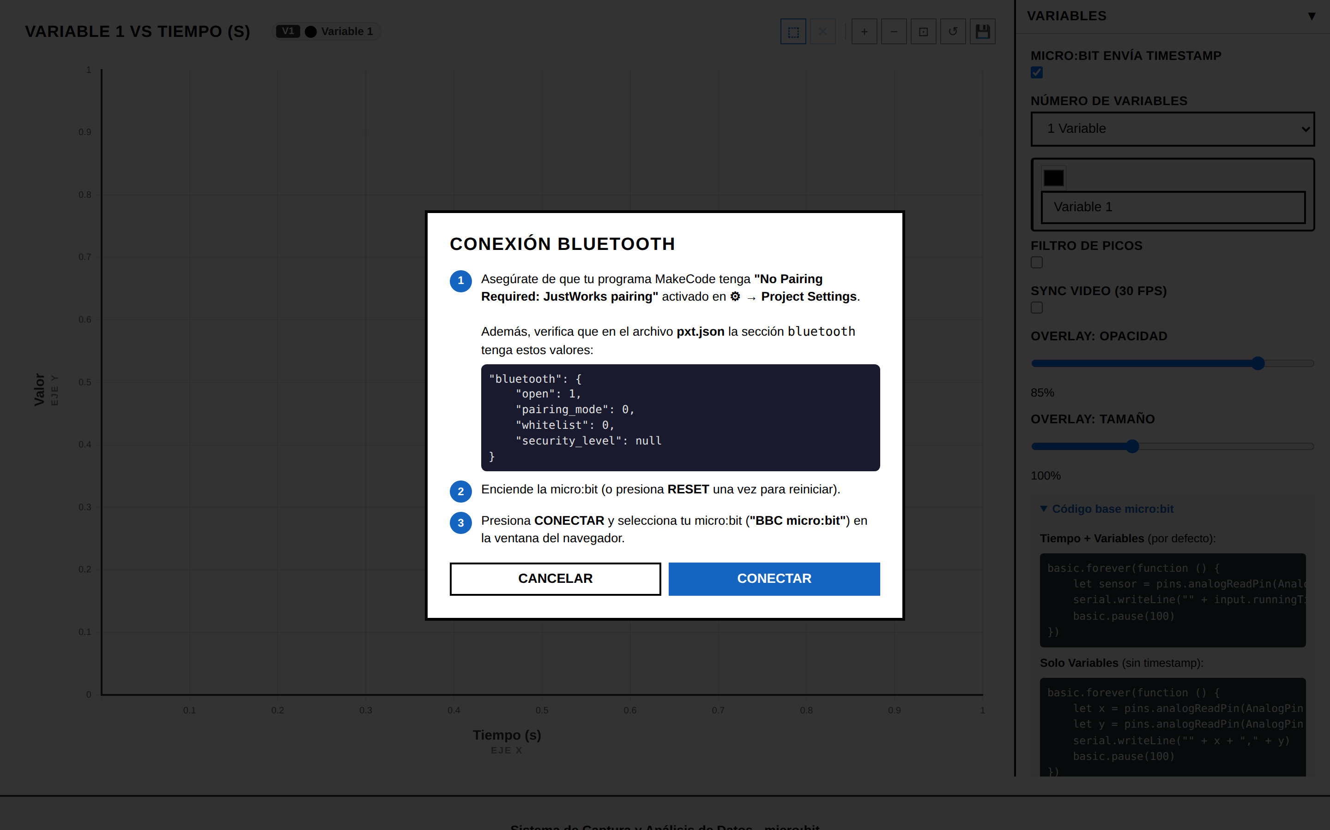
Guía de conexión Bluetooth: configuración del proyecto, reinicio y botón CONECTAR.
6. En el selector del navegador elegí tu placa: “BBC micro:bit [XXXXX]” (las letras identifican a cada micro:bit). Esperá a que el botón cambie a BLUETOOTH CONECTADO.
Reconexión automática: si la micro:bit se aleja o pierde señal (alcance típico ~10 m), la plataforma reintenta sola hasta 4 veces. Si la placa no aparece en el selector, reiniciala con RESET y verificá que no esté conectada a otro dispositivo.
➜ CONTINUÁ EN LA SECCIÓN 6 — CONFIGURAR LA PLATAFORMA

6 · CONFIGURAR LA PLATAFORMA
Desde acá el camino es el mismo para USB y Bluetooth. Antes de capturar, abrí la vista CONFIG (o el panel lateral) y en la sección VARIABLES verificá dos cosas:
1. La casilla MICRO:BIT ENVÍA TIMESTAMP debe estar activada (es el valor por defecto), porque nuestro programa envía tiempo,valor.
2. NÚMERO DE VARIABLES en 1 Variable. Podés cambiar el nombre y el color de la variable. Presioná APLICAR CONFIGURACIÓN.
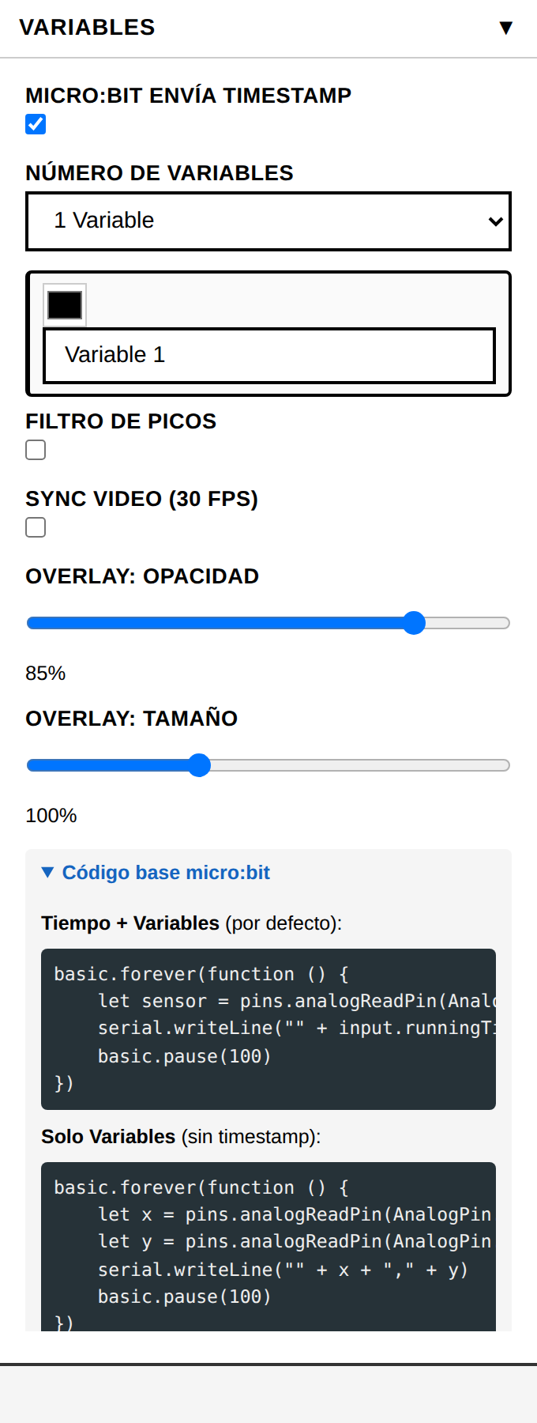
Sección VARIABLES: casilla de timestamp activada y 1 variable configurada.
Regla de oro: el número de valores que envía la micro:bit debe coincidir con el número de variables configurado. Si el programa envía tiempo,valor la casilla de timestamp debe estar activada; si envía solo valor, desactivada.

7 · CAPTURAR DATOS
1. Con la conexión establecida, el estado cambia a CONECTADO — Presiona CAPTURAR y aparece el botón CAPTURAR.
micro:bit conectada: el botón CAPTURAR reemplaza a CONECTAR.
2. Presioná CAPTURAR. El estado pasa a CAPTURANDO y los puntos aparecen en la gráfica en tiempo real. El indicador verde muestra la frecuencia de muestreo y la cantidad de puntos.
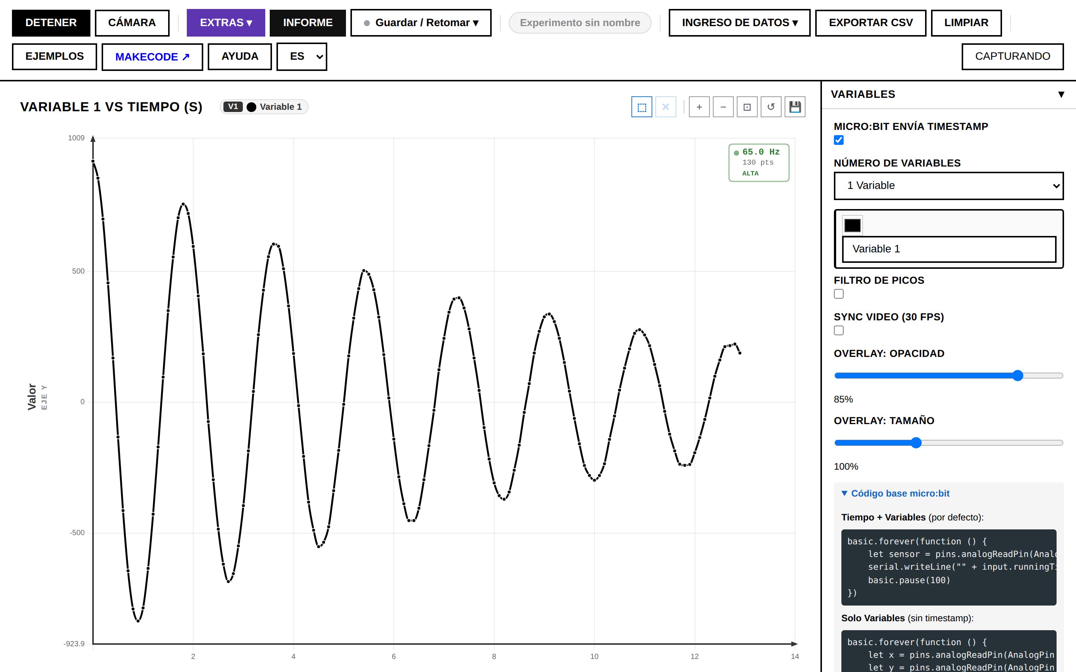
Captura en vivo: los datos llegan de la micro:bit y se grafican al instante.
3. Cuando termine el experimento presioná DETENER. Los datos quedan en memoria para analizarlos.
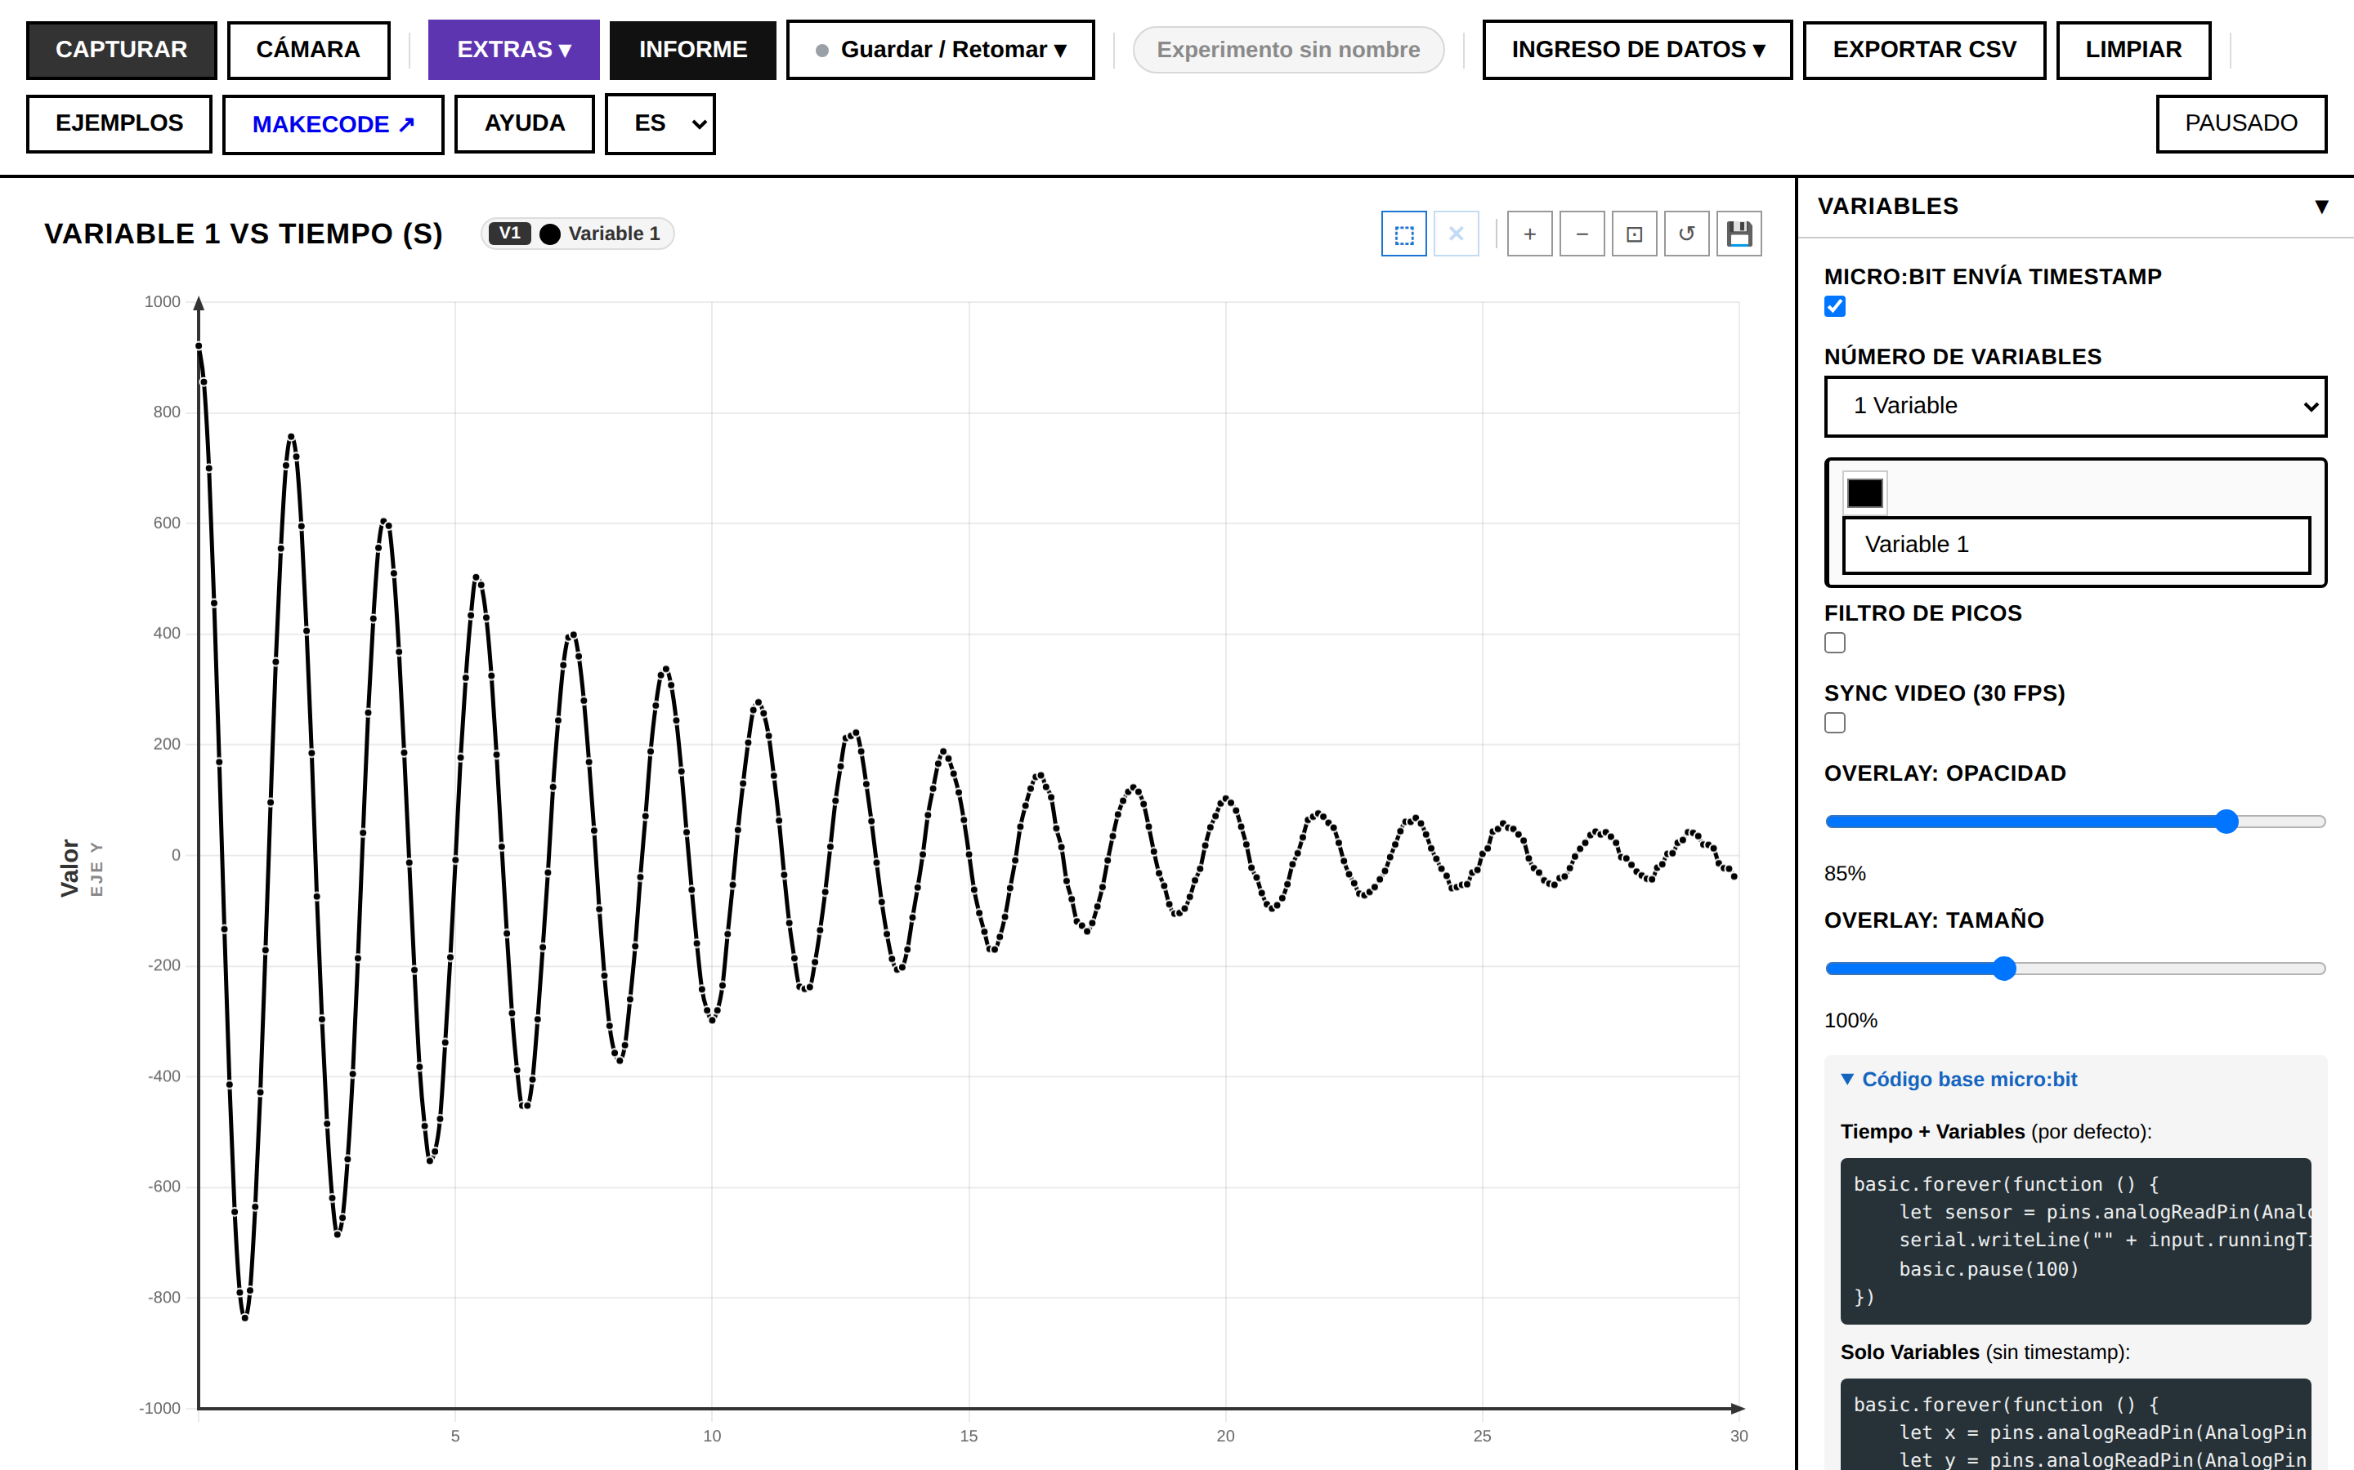
Captura finalizada: 30 segundos de una oscilación amortiguada (1 variable).

8 · VER LOS DATOS EN LA TABLA
En la vista CONFIG, la sección DATOS muestra la tabla completa: número de punto (#), tiempo en segundos (TIEMPO (S)) y el valor de la variable. Con el buscador podés filtrar por valor o tiempo, y con la ✕ eliminar una fila puntual.
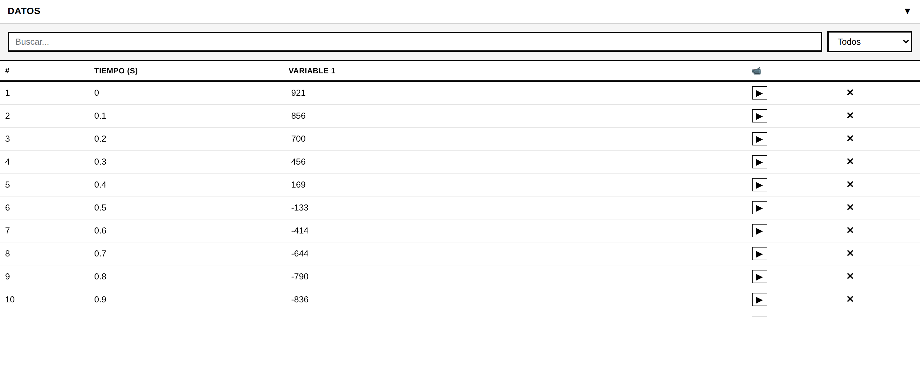
Tabla de datos: tiempo (s) y Variable 1, punto por punto.

9 · PROCESAMIENTO BÁSICO: PONER EL TIEMPO EN CERO
Al capturar con timestamp, el tiempo cero inicial es el comienzo de la captura. Muchas veces conviene que el t = 0 coincida con el inicio del fenómeno (por ejemplo, cuando soltás el péndulo). Para eso está ESTABLECER T=0.
1. En la tabla de datos, hacé clic en la fila del punto que querés usar como tiempo cero. La fila se resalta en rojo y arriba aparece PUNTO #21 SELECCIONADO.
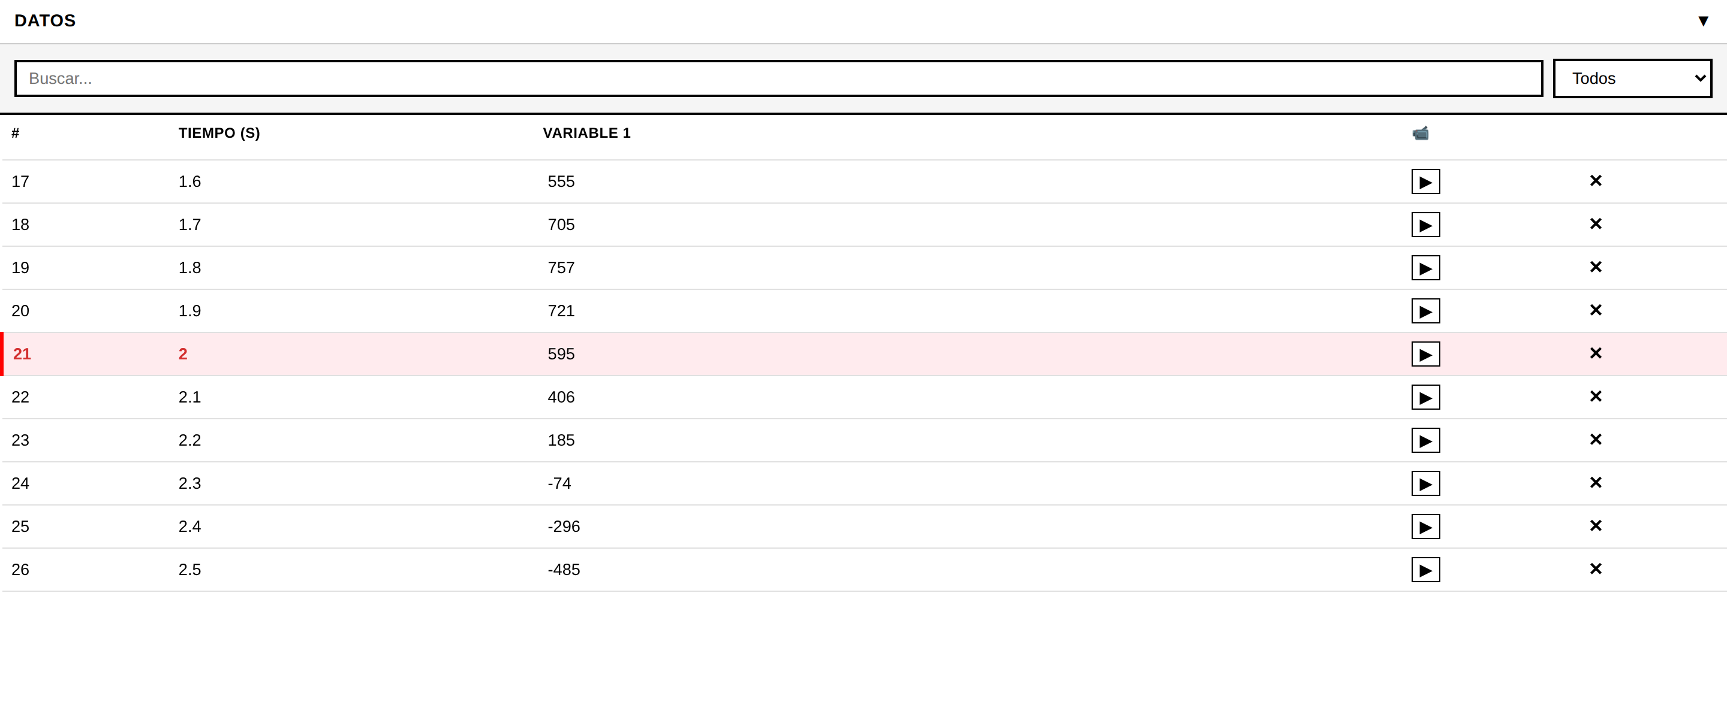
Punto nº 21 (t = 2 s) seleccionado en la tabla.
El punto seleccionado también se marca en rojo en la gráfica (podés seleccionarlo directamente haciendo clic sobre el punto en la gráfica):
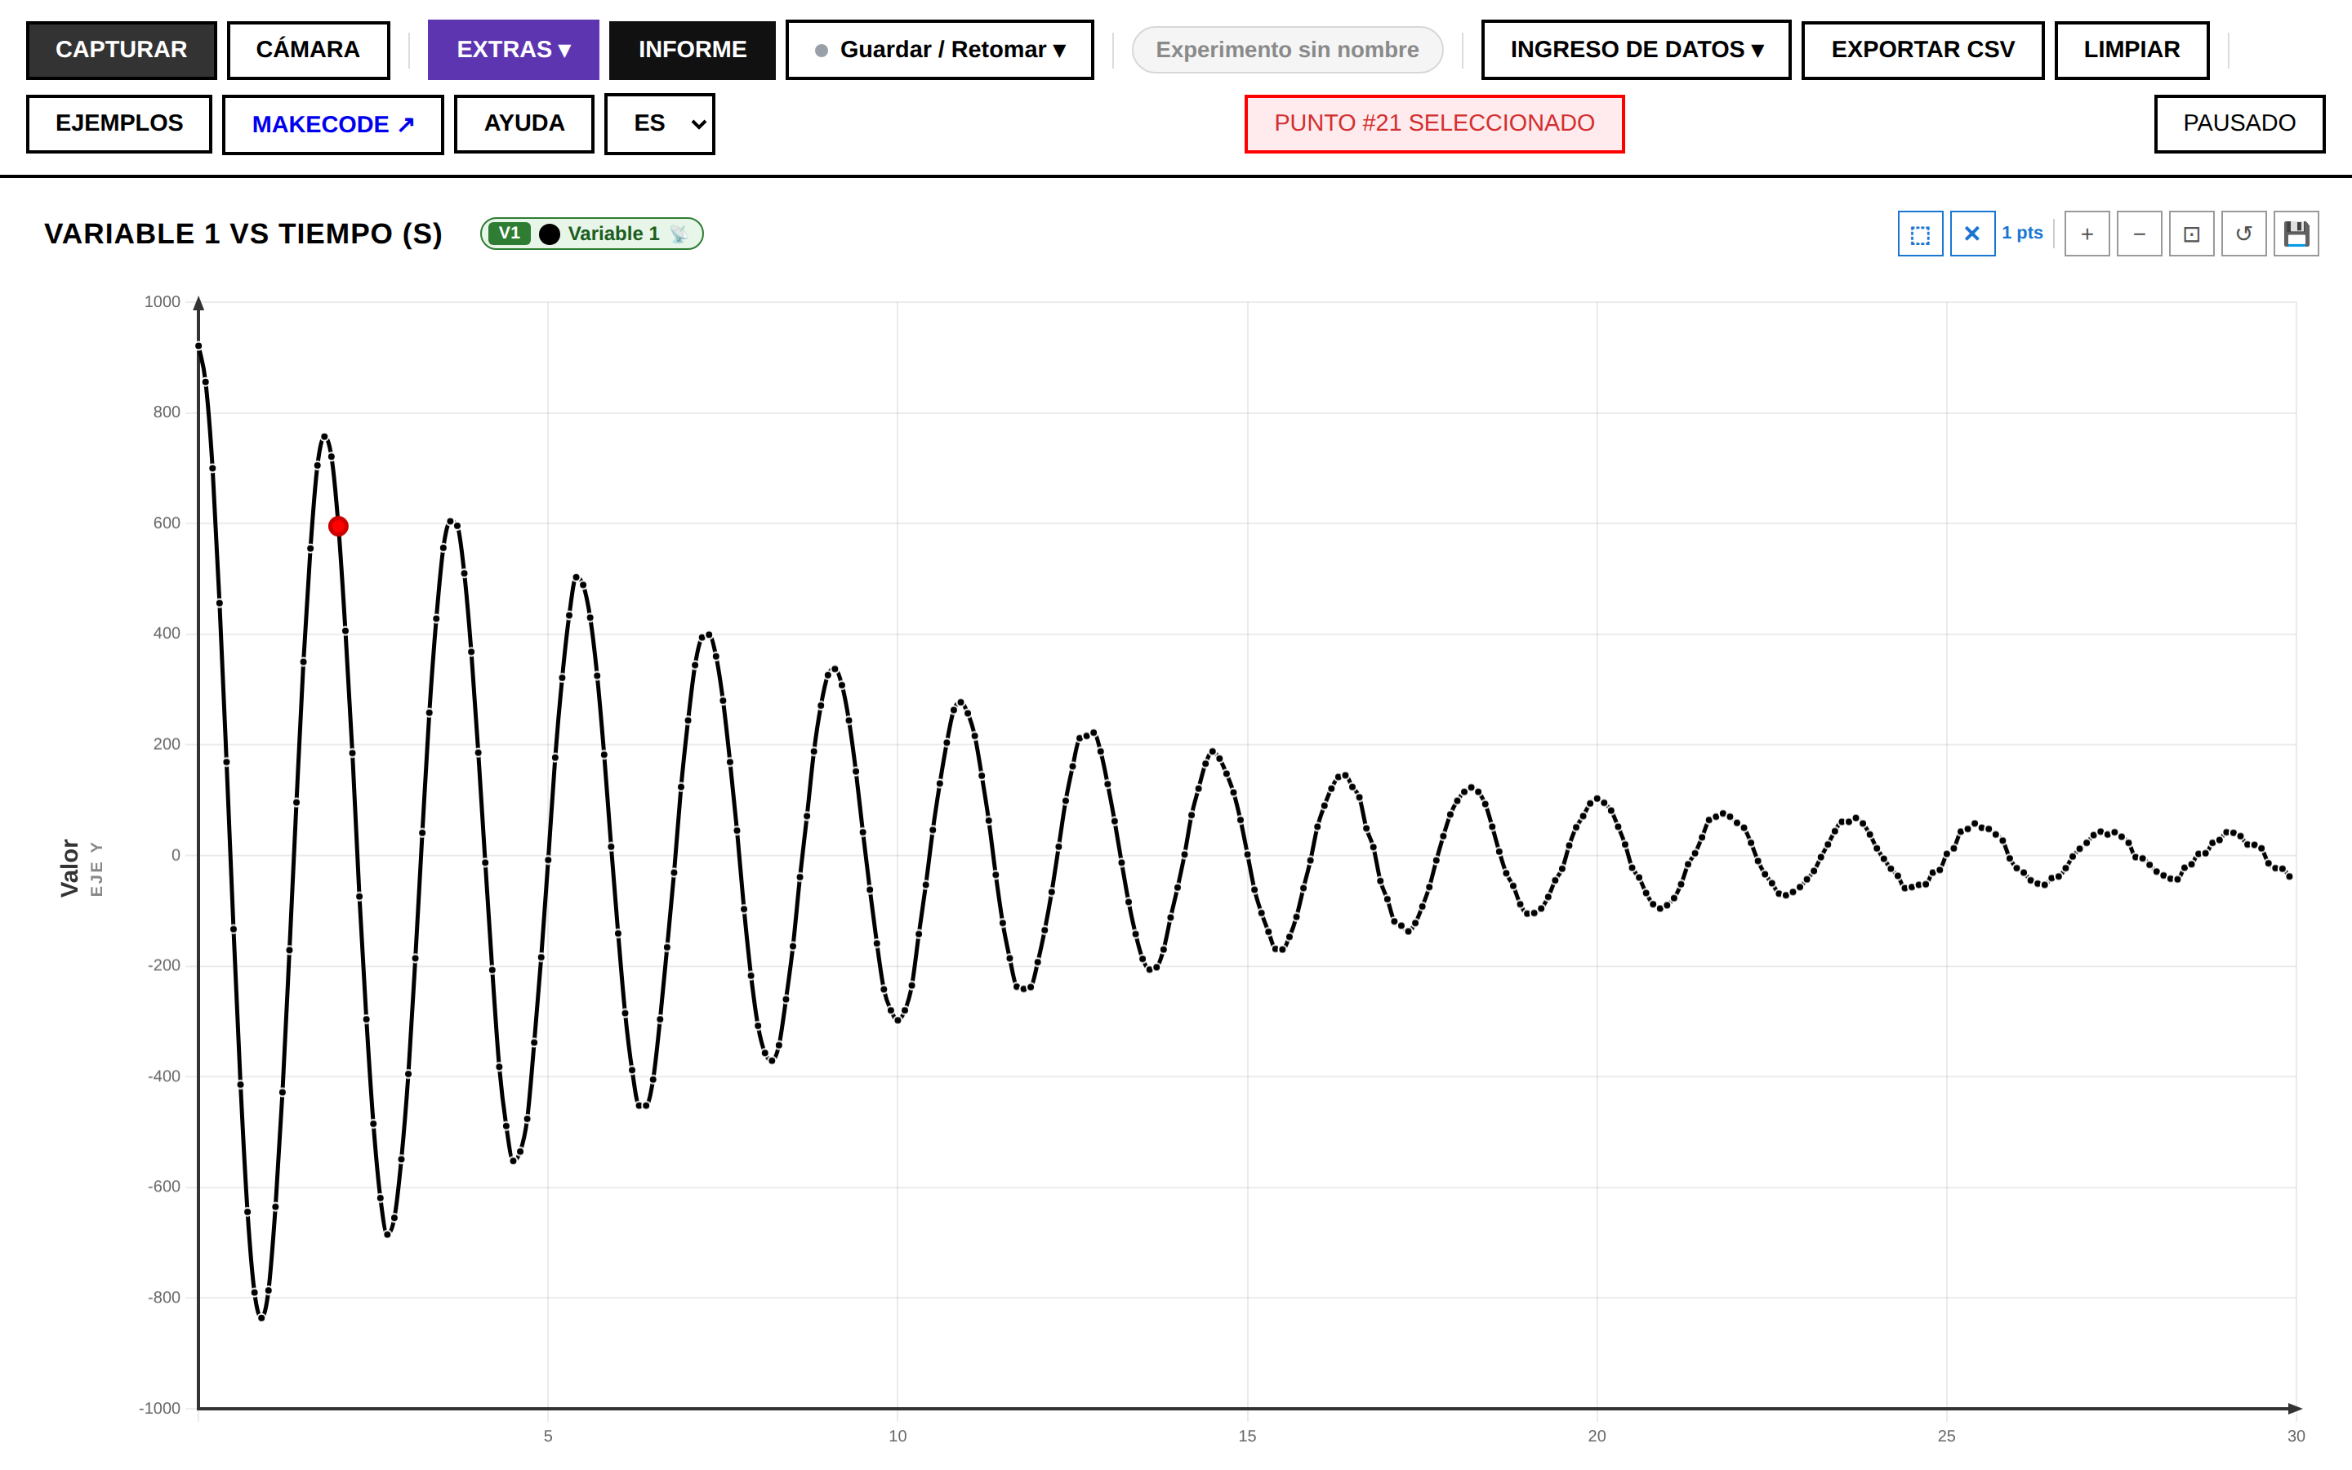
El mismo punto seleccionado, visto en la gráfica.
2. En la sección CONFIGURACIÓN DE GRÁFICAS del panel lateral, presioná ESTABLECER T=0 (se habilita cuando hay exactamente un punto seleccionado).
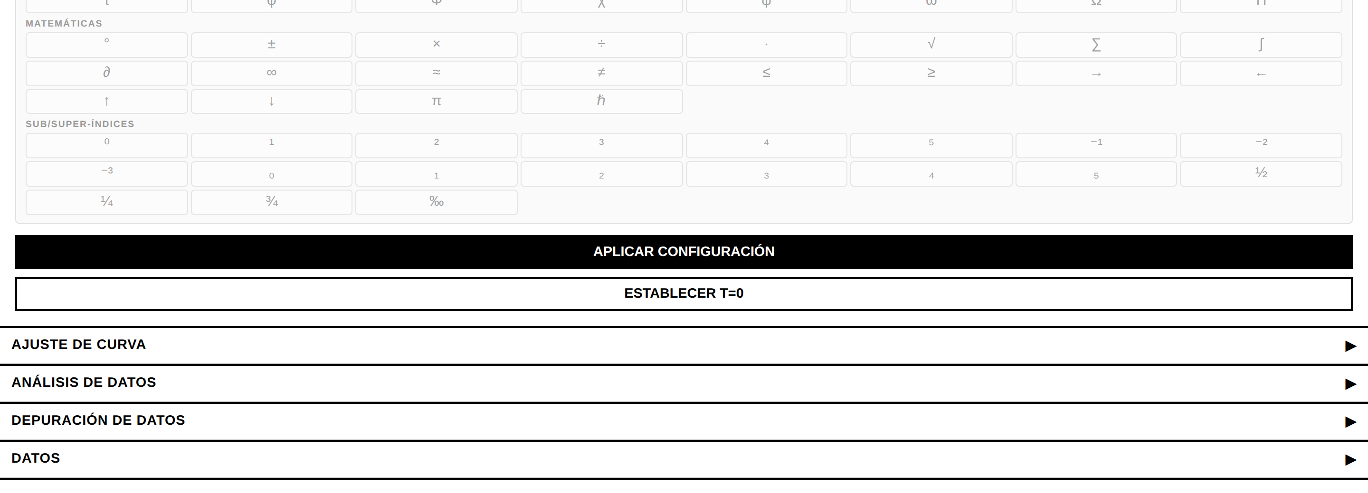
El botón ESTABLECER T=0, debajo de APLICAR CONFIGURACIÓN.
3. Listo: el punto elegido pasa a ser t = 0. Los puntos anteriores quedan con tiempo negativo y toda la gráfica y la tabla se recalculan al instante.
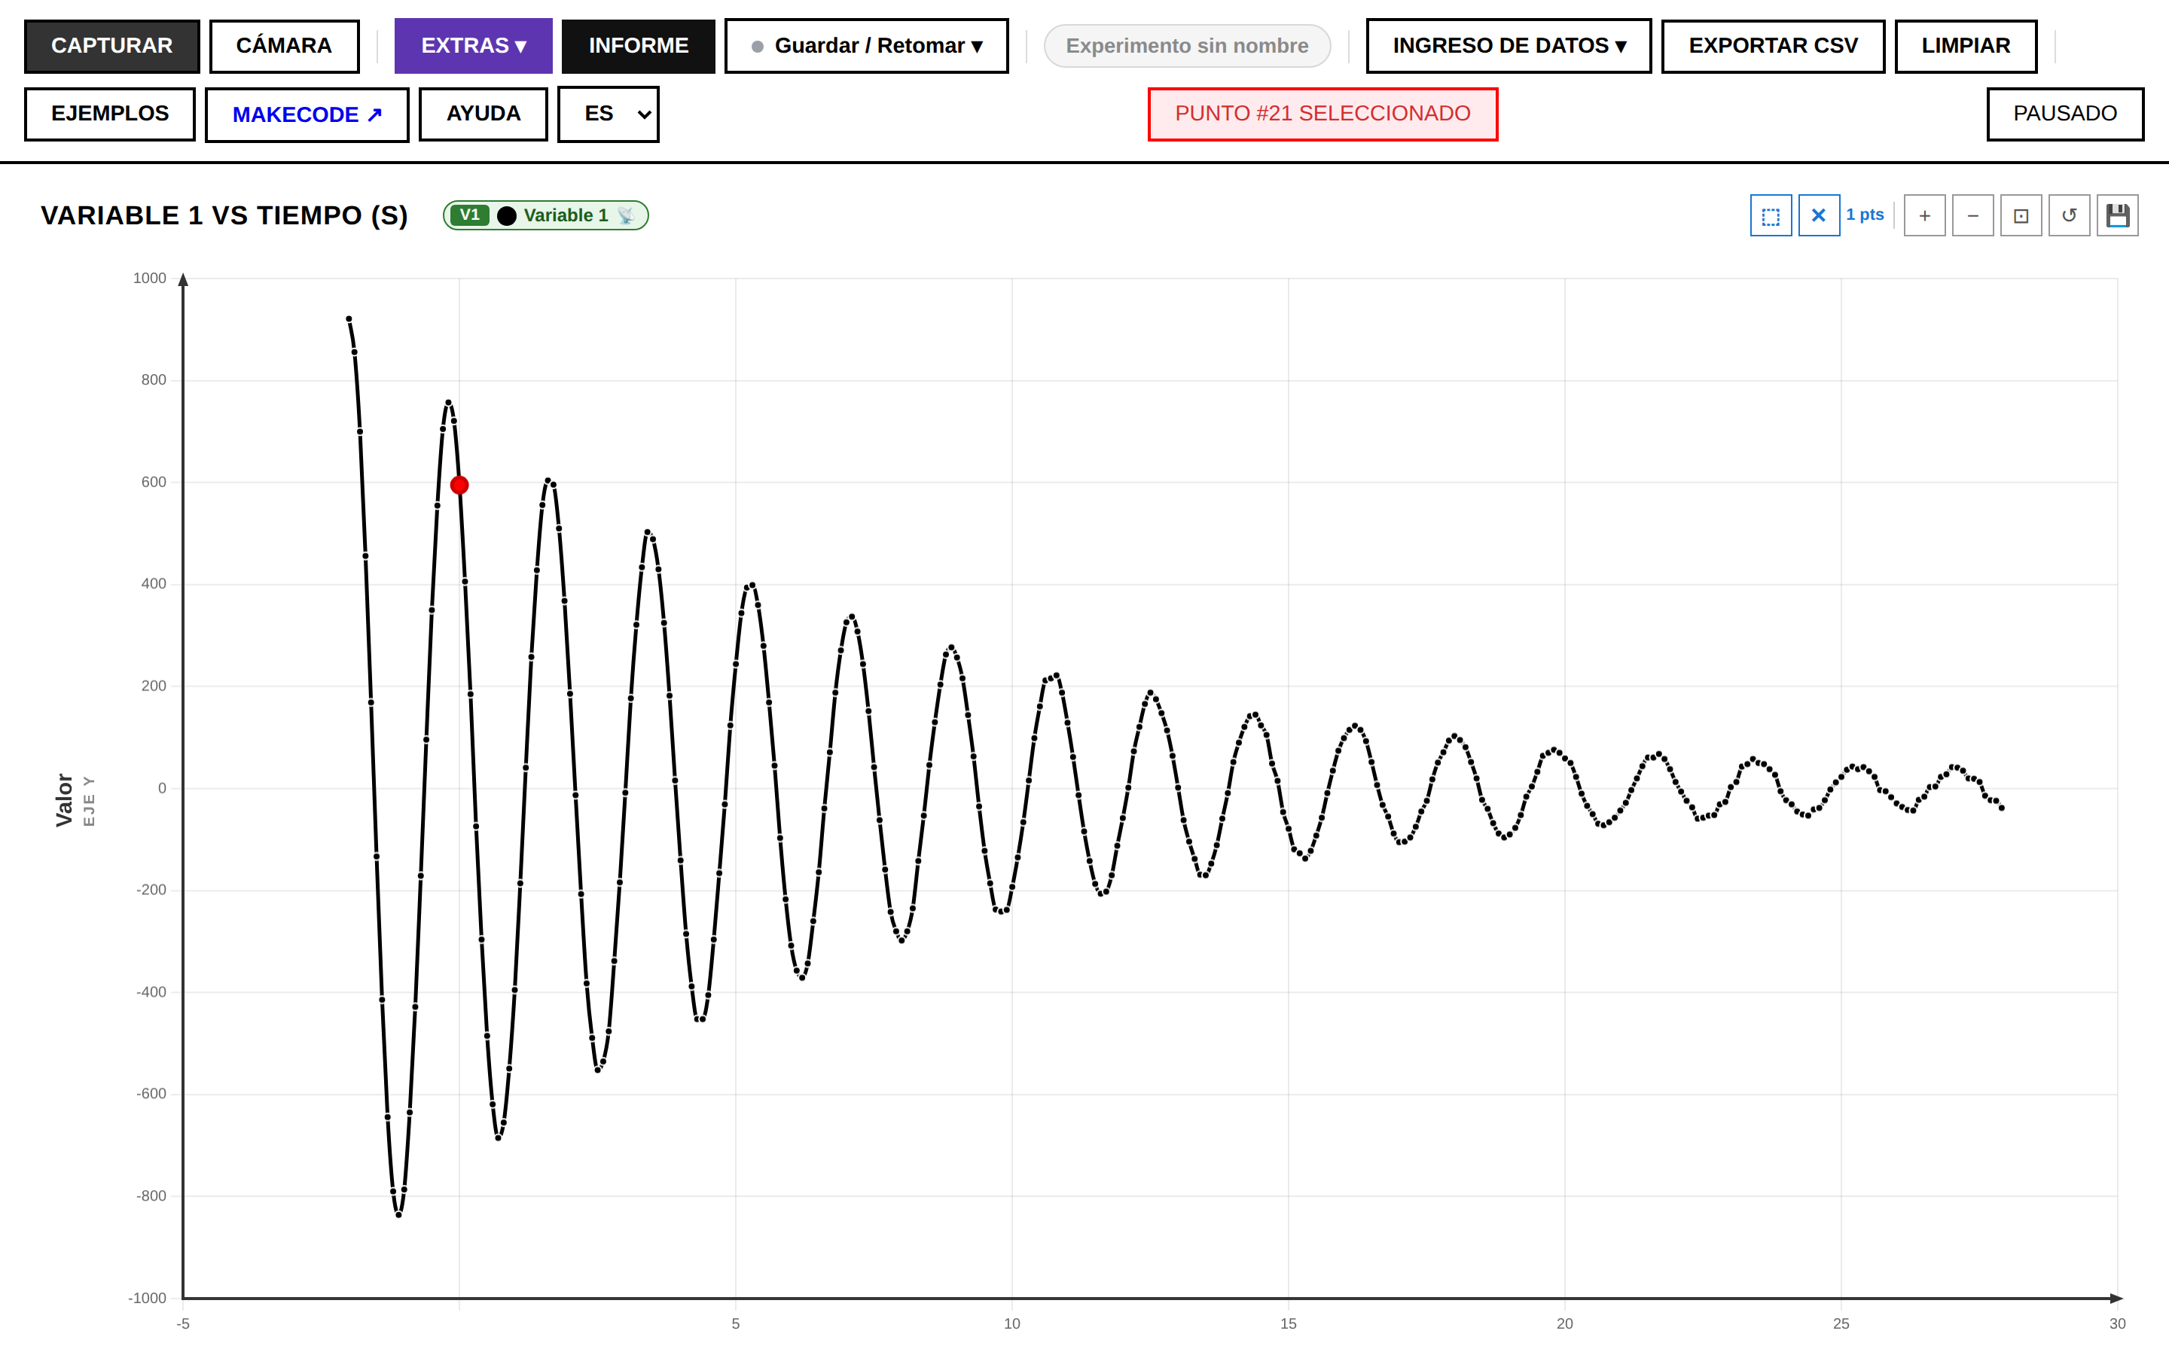
Después de ESTABLECER T=0: el eje de tiempo quedó centrado en el nuevo cero.
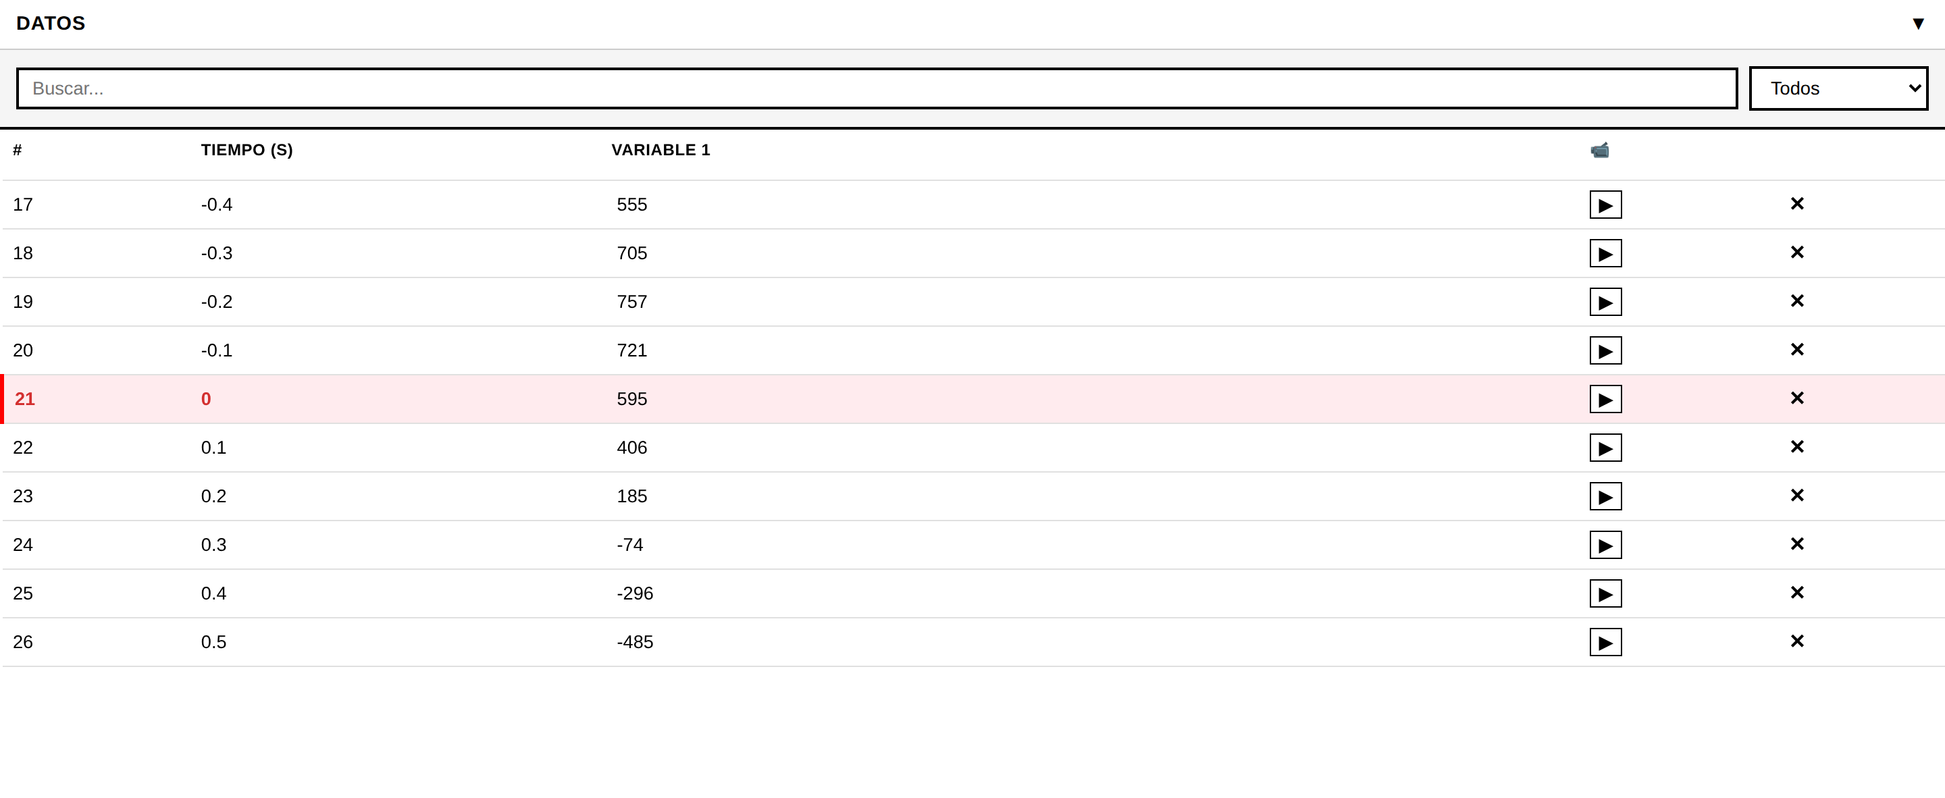
La tabla tras el T=0: los primeros puntos tienen ahora tiempo negativo.
Nota: el T=0 también se aplica al exportar CSV: la columna Tiempo del archivo sale ya referida al nuevo cero. Para deshacerlo, seleccioná el primer punto y volvé a presionar ESTABLECER T=0.

10 · DEPURAR DATOS
La sección DEPURACIÓN DE DATOS permite limpiar puntos incorrectos (por ejemplo, los segundos previos al inicio real del fenómeno o un pico espurio):
- ELIMINAR RANGO: ingresá el número de punto inicial y final (por ejemplo, del 1 al 10) y presioná el botón.
- ELIMINAR SELECCIONADOS: borrá los puntos que hayas marcado con clic en la gráfica o en la tabla.
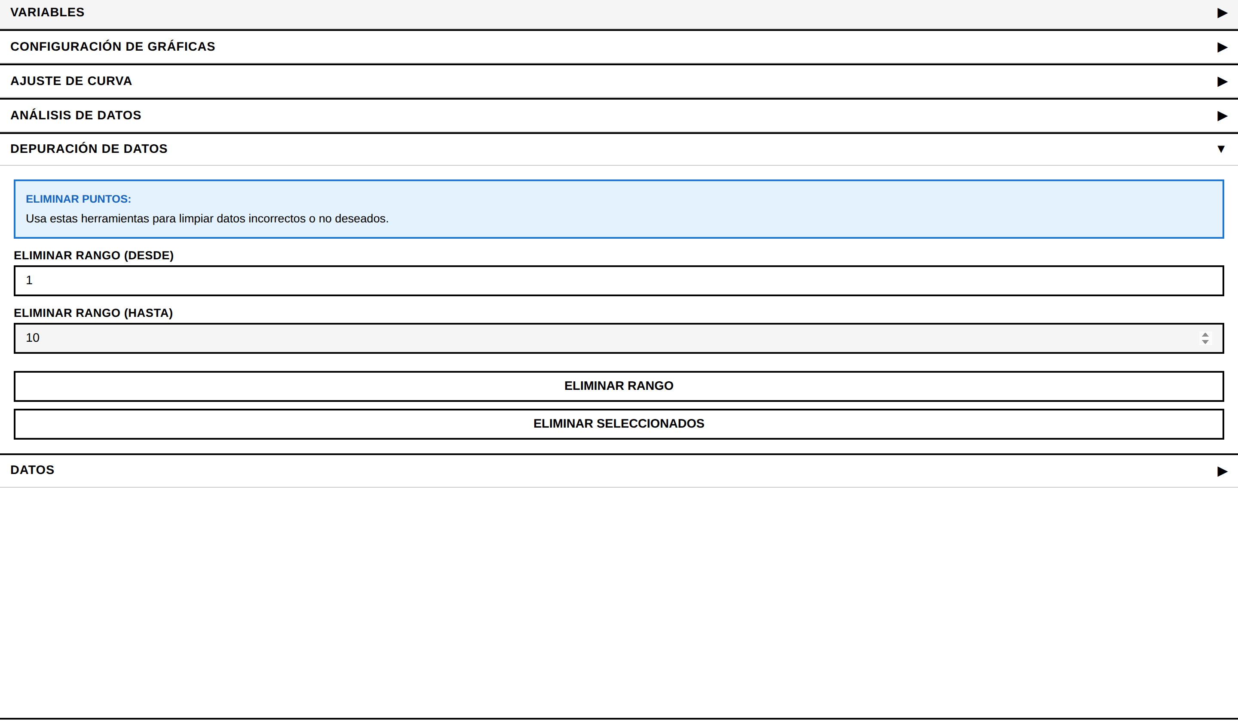
Depuración: eliminar un rango de puntos (del 1 al 10) o los seleccionados.

11 · EXPORTAR LOS DATOS (CSV)
Presioná EXPORTAR CSV en la barra de herramientas. Se descarga un archivo microbit_data_FECHA.csv con una columna de tiempo (en la unidad elegida y con el T=0 aplicado) y una columna por variable:
Tiempo,Variable 1
-2.000000,921.000000
-1.900000,856.000000
-1.800000,700.000000
...
EXPORTAR CSV queda habilitado en cuanto hay datos capturados.
Ese archivo se abre directamente en Excel, LibreOffice, GeoGebra o Python, y también puede reimportarse en la plataforma desde INGRESO DE DATOS para seguir analizándolo otro día.

12 · PROBLEMAS FRECUENTES

Camino A · Serial (USB)
- No aparece el puerto: verificá que el cable USB sea de datos (no solo de carga), probá otro puerto USB y reiniciá el navegador.
- No llegan datos por USB: el programa debe tener el bloque enviar a fisicabit.com dentro de “para siempre” (o del bucle rápido). Presioná CAPTURAR después de conectar y verificá que el número de variables coincida con la variante del bloque (1 a 4 valores).
- “Descargar” no graba desde el editor: la plataforma tiene el puerto abierto. Presioná Soltar USB en la barra flotante de FisicaBit y reintentá.
- No aparecen los bloques FisicaBit USB: agregá la extensión a mano desde Extensiones pegando github.com/martinferreiraHCA/pxt-fisicabit-usb. Si ves textos viejos, quitala y volvé a agregarla (MakeCode guarda caché).

Camino B · Bluetooth
- No aparece en el selector: el programa debe tener bluetooth.startUartService(). Reiniciá la micro:bit (botón RESET) y verificá que no esté conectada a otro dispositivo o celular.
- Aparece pero se queda en “Conectando…”: falta “No Pairing Required” en la configuración del proyecto de MakeCode (en pxt.json debe estar "pairing_mode": 0). Corregí, volvé a descargar el .hex y reintentá.
- Se conecta pero no llegan datos: el programa debe usar bluetooth.uartWriteLine(). Presioná CAPTURAR después de conectar y verificá la casilla “Micro:bit envía timestamp”.
- Error “UART no encontrado”: al programa le falta bluetooth.startUartService(). Agregalo y volvé a grabar.
- Error “Not supported” o conexión rara: caché Bluetooth corrupto del navegador. Entrá a chrome://bluetooth-internals → Devices → olvidá la micro:bit y reconectá. En macOS, quitala también de Preferencias del Sistema → Bluetooth.
- Se desconecta seguido: acercá la micro:bit (~10 m máximo) y revisá la batería. La plataforma reconecta sola hasta 4 veces.
- No funciona en iPhone/iPad: Apple no permite Web Bluetooth ni Web Serial en iOS/iPadOS (solo ahí: en Mac funcionan). Usá Chrome o Edge en computadora — incluida una Mac — o Android; en iPad podés cargar datos por CSV.

Datos
- Aviso de formato: el número de valores por línea no coincide con el número de variables configurado. Ajustá NÚMERO DE VARIABLES o el programa.
- Datos con saltos o apilados en el tiempo: usá siempre input.runningTime() en el programa y la casilla de timestamp activada (sección 3 explica por qué).
- Datos con picos (spikes): activá el Filtro de picos en la sección VARIABLES; si persiste, bajá la velocidad de envío.
Más ayuda: botón AYUDA dentro de la plataforma, con tutoriales completos de conexión, código para 2 y 3 variables y solución de problemas.

13 · GLOSARIO
Los términos técnicos usados en esta guía, en orden alfabético.
Término | Qué significa
Baudios | Unidad de velocidad de un puerto serial: símbolos por segundo. A 115200 baudios viajan ~11.500 caracteres por segundo. La plataforma lo configura sola.
BLE (Bluetooth Low Energy) | Variante del Bluetooth diseñada para consumir poca energía: transmite en ventanas breves en lugar de mantener la radio siempre encendida. Es el Bluetooth de la micro:bit.
bucle rápido (FisicaBit) | Bloque de la extensión FisicaBit USB que reemplaza a "para siempre" para muestrear a 50–100 Hz con ritmo preciso, sin el sobrecosto oculto de forever. El bloque de envío va adentro.
CSV | Formato de texto plano para tablas: una fila por línea, columnas separadas por comas (comma-separated values). Lo abren Excel, LibreOffice, GeoGebra y Python sin conversión.
Emparejamiento (pairing) | Procedimiento de “presentación” entre dos equipos Bluetooth, a veces con PIN. La opción JustWorks (“No Pairing Required”) lo omite: cualquiera puede conectarse, ideal para el aula.
enviar a fisicabit.com (bloque) | Bloque principal de la extensión FisicaBit USB: toma el tiempo del micro:bit, envía la línea tiempo,valor(es) por USB y espera hasta la próxima muestra. Variantes de 1 a 4 valores y una versión "sin tiempo".
everyInterval | Bloque de MakeCode que ejecuta código cada N milisegundos exactos, sin el sobrecosto de forever. Es la vía para llegar a ~100 Hz.
Extensión (MakeCode) | Paquete de bloques adicionales que se agrega a un proyecto (menú Extensiones). La extensión bluetooth agrega los bloques BLE y reemplaza a radio.
FisicaBit USB (extensión) | Extensión de MakeCode propia de la plataforma (github.com/martinferreiraHCA/pxt-fisicabit-usb). Agrega la categoría FisicaBit USB con los bloques de envío y de sensores internos y externos. Solo para conexión por cable.
forever | Bloque de MakeCode que repite su contenido indefinidamente. Cada vuelta agrega ~20 ms ocultos, lo que limita la frecuencia real de muestreo.
.hex (archivo) | Imagen compilada del programa que se graba en la memoria de la micro:bit. Contiene el código y su sistema de ejecución; la placa lo corre sola al encender.
Hz (hertz) | Mediciones por segundo. 10 Hz = un dato cada 100 ms. En esta guía siempre refiere a la frecuencia de muestreo del sensor.
Intervalo de conexión | En BLE, el período acordado entre los dos equipos para intercambiar datos (típico: 30–50 ms). Define el “ritmo” al que llegan las ráfagas.
Latencia | Tiempo entre que la micro:bit mide un dato y la plataforma lo recibe. En USB es baja y estable; en BLE es variable porque los datos esperan a la próxima ventana de radio.
Lote (batch) | Grupo de datos que llega junto al navegador en una sola entrega. Sin timestamp de la micro:bit, todos los puntos de un lote quedarían con la misma hora.
MAKECODE + FISICABIT | Opción del menú EXTRAS ▾ que abre el editor oficial de MakeCode dentro del sitio, con la extensión FisicaBit USB ya cargada, y guarda las prácticas en el navegador o en Google Drive.
MakeCode | Editor de programación de la micro:bit (makecode.microbit.org). Funciona en el navegador, en bloques o JavaScript, y compila el programa a un archivo .hex.
Notificación BLE | Paquete de hasta 20 bytes con el que el servicio UART envía datos por Bluetooth. Una línea larga puede repartirse en varias notificaciones.
Puerto serial | Canal de comunicación que envía los bytes uno tras otro por un mismo hilo. La micro:bit lo ofrece a través del cable USB; el navegador lo lee con Web Serial.
pxt.json | Archivo de configuración del proyecto MakeCode. Ahí queda guardada, entre otras cosas, la configuración Bluetooth (pairing_mode: 0 = sin emparejamiento).
runningTime() | Función de MakeCode que devuelve los milisegundos transcurridos desde que la micro:bit encendió. Es el reloj con el que se arma el timestamp.
Scheduler | Componente del sistema de MakeCode que reparte el tiempo del procesador entre las tareas del programa. Su sobrecosto es lo que limita la velocidad real de forever.
Timestamp | Marca de tiempo: número que acompaña a cada dato indicando el instante en que se midió (acá, en ms desde el encendido de la micro:bit).
UART | Protocolo clásico de puerto serie. “UART sobre BLE” es un servicio estándar que simula ese canal por radio; es lo que usa la plataforma para recibir datos por Bluetooth.
Web Bluetooth / Web Serial | Capacidades del navegador (Chrome/Edge) que permiten a una página web hablar con dispositivos Bluetooth o seriales, previa autorización del usuario. Funcionan en Windows, Mac, Linux y Android; Apple solo las bloquea en iPhone/iPad (iOS/iPadOS).
WebUSB | Capacidad del navegador que permite a MakeCode grabar el programa en la micro:bit directamente, sin copiar el archivo a mano.

Timestamp: marca de tiempo. Número que acompaña a cada dato indicando el instante en que se midió; acá, los milisegundos desde que encendió la micro:bit.
Web Serial y Web Bluetooth: capacidades del navegador (Chrome/Edge) que permiten a una página web comunicarse con un dispositivo por cable o por Bluetooth, siempre con autorización del usuario.
Lote: grupo de datos que el sistema entrega junto, en una sola tanda, en lugar de uno por uno.
Baudios: velocidad del puerto serial, en símbolos por segundo. No hay que configurarla: la plataforma lo hace sola.
Scheduler: el componente de MakeCode que reparte el tiempo del procesador entre las tareas del programa; su sobrecosto fija el límite de velocidad real.
Hz (hertz): mediciones por segundo. 10 Hz equivale a un dato cada 100 ms.
WebUSB: permite que MakeCode grabe el programa directamente en la placa, sin copiar archivos a mano.
Archivo .hex: la imagen compilada del programa, lista para grabarse en la memoria de la micro:bit.
UART: protocolo clásico de puerto serie. El servicio “UART sobre BLE” simula ese canal por radio: para la plataforma es como un cable invisible.
Emparejamiento (pairing): la “presentación” formal entre dos equipos Bluetooth, a veces con PIN. JustWorks la omite: cualquiera puede conectarse, lo ideal en el aula.
pxt.json: archivo de configuración del proyecto MakeCode; se edita desde el explorador de archivos del editor.
CSV: texto plano con una fila por línea y columnas separadas por comas; lo abren Excel, LibreOffice, GeoGebra y Python directamente.

